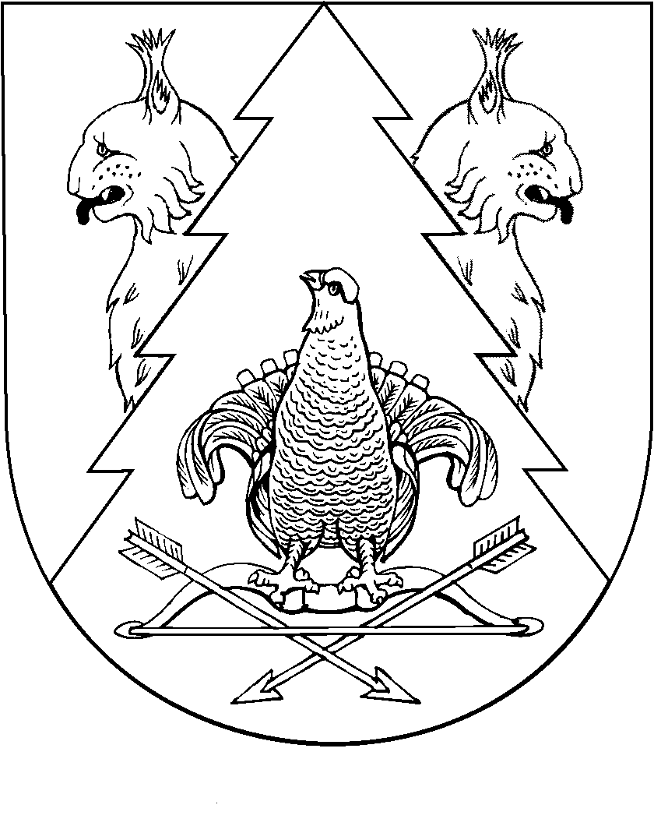

АРДА ЯЛ  ПОСЕЛЕНИЙЫН  АДМИНИСТРАЦИЙ |  | АДМИНИСТРАЦИЯ АРДИНСКОГО  СЕЛЬСКОГО ПОСЕЛЕНИЯ
ПУНЧАЛ |  | ПОСТАНОВЛЕНИЕ

от 07 марта 2018 года № 14

О внесении изменений в Кодекс этики и служебного поведения муниципальных служащих администрации муниципального образования «Ардинское сельское поселение»

В соответствии с Федеральным законом «О муниципальной службе» в Российской Федерации» от 02.03.2007 № 25, Указом Президента Республики Марий Эл от 02.03.2011 № 24 (с посл.изменениями и дополнениями), администрация Ардинского сельского поселения п о с т а н о в л я е т:
1.Пункт 15 Кодекса этики и служебного поведения лиц, замещающих должности муниципальной службы в администрации муниципального образования «Ардинское сельское поселение», утверждённого постановлением администрации Ардинского сельского поселения от 18.03.2011 года № 10, изложить в новой редакции:
«15.муниципальный служащий в соответствии с законодательством Российской Федерации обязан представлять сведения о доходах, расходах, об имуществе и обязательствах имущественного характера своих и членов своей семьи; об адресах сайтов и (или) страниц сайтов в информационно-телекоммуникационной сети «Интернет», на которых он размещал общедоступную информацию, а также данные, позволяющие его идентифицировать, за исключением случаев размещения общедоступной информации в рамках исполнения им должностных обязанностей.»
2.Настоящее постановление вступает в силу после его официального обнародования на информационном стенде Ардинского сельского поселения.

Глава администрации
муниципального образования
«Ардинское сельское поселение» Н.И.Алатайкина

